**电子音乐发生器设计**

**简要分析与计算**

功能实现方法及步骤：

1、播放预设音乐：①按下“播放预设”按钮，开始播放第一首预设音乐；②按下“上一曲”，切换到上一首预设，第一首则不切换；③按下“下一曲”，切换到下一首预设，最后一首则不切换。

2、用户弹奏音乐：①按下“弹奏”按钮，开始弹奏；②通过音阶键盘输入乐曲，并实时播放。

3、用户录制音乐：①按下“开始录制”，开始录制；②通过音阶键盘输入乐曲，并实时播放；③按下“保存录制”停止输入，并提示输入歌名；④在“歌名输入”区输入歌名，通过“letter/num shift”按钮切换大小写及数字输入，通过“Forth”沿ASCII码增加方向改变字符，通过“Back”沿ASCII码减少方向改变字符，按下“OK”键确认选择并开始输入下一字符，按下“Finish”键完成歌名输入；⑤完成歌名输入后，将歌名、乐谱和节奏记录到EEPROM。

4、播放录制音乐：①按下“播放已录制”，开始播放最近一首录制音乐；②按下“下一曲”切换到后一首录制音乐；③按下“上一曲”切换到前一首录制音乐；④按下“删除录制”删除正在播放的录制音乐。

5、其他功能：①清空录制，清除EEPROM中所有录制记录；②暂停系统，按下按钮暂停系统，松开系统继续运行。

EEPROM储存结构：

|  |  |
| --- | --- |
| 地址 | 数据 |
| 0x0000 | 歌曲1编号 |
| 0x0001 | 歌曲1长度 |
| 0x0002-0x000F | 歌曲1名称 |
| …… | …… |
| 0x0070 | 歌曲8编号 |
| 0x0071 | 歌曲8长度 |
| 0x0072-0x007F | 歌曲8名称 |
| 0x0080-0x00FF | 无定义 |
| 0x0100-0x011F | 歌曲1音阶 |
| …… | …… |
| 0x01E0-0x01FF | 歌曲8音阶 |
| 0x0200-0x021F | 歌曲1节奏 |
| …… | …… |
| 0x02E0-0x02FF | 歌曲8节奏 |
| 0x0300-0x07FE | 无定义 |
| 0x07FF | 标志单元（初始化储存结构后写入0xA5） |

说明：歌曲编号为按录制先后顺序由1至8，为0则表示无记录。

**硬件电路设计及器件选择**

1、用户操作

功能选择按钮（8个）：播放预设、播放已录制、删除录制、上一曲、下一曲、开始录制、保存录制、弹奏、清空录制、暂停系统；

音阶键盘按钮（8个）：从中音DUO到高音DUO；

歌名输入按钮（5个）：letter/num shift、Forth、Back、OK、Finish；

功能选择、音阶键盘按钮使用3-8线编码器编码后，再输入单片机；歌名输入按钮直接连接到单片机并口。

2、显示

采用LCD显示，数据线和控制线直接通过并口连接。

3、储存

利用EEPROM储存录制内容，采用I2C总线接口控制，连接到单片机并口。

4、硬件连接图

器件：8052单片机、自动回弹式按钮、74HC148、LCD1602、24WC16B

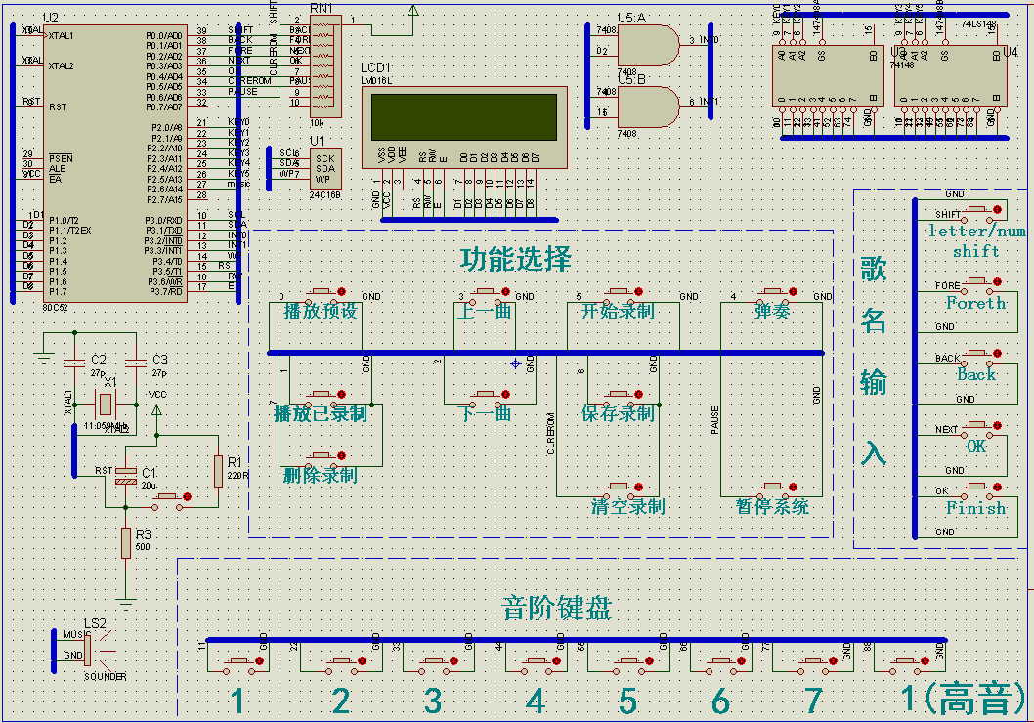

**程序流程**

主程序：

1. 初始化所有设备；
2. 显示欢迎界面
3. EEPROM是否已初始化储存结构？是则跳到步骤6；
4. 初始化EEPROM储存结构，所有记录歌曲编号的单元清零；
5. 在地址0x7FF写入0xA5，作为已初始化标志；
6. 读入第一首预设歌曲；
7. 显示歌曲信息并播放；
8. 选择功能播放预设、播放已录制、删除录制、上一曲、下一曲？是则调用相应的子程序；否则继续；
9. 清空录制？是则EEPROM中所有歌曲编号清0；否则继续；
10. 暂停系统？是则等待结束暂停；否则继续；
11. 返回步骤8继续。

播放预设子程序：

1. 读取第一首预设歌曲；
2. 显示歌曲信息并播放；
3. 记录功能选择状态；
4. 返回主程序。

播放已录制子程序：

1. 歌曲记录是否为空，即EEPROM中是否歌曲编号全为0？是则显示空记录提示并返回主程序；否则继续；
2. 读取歌曲编号最大的歌曲，即最新录制的歌曲；
3. 显示歌曲信息并播放；
4. 记录功能选择状态；
5. 返回主程序。

删除录制子程序：

1. 是否处于播放已录制功能状态？是则继续；否则返回主程序；
2. 当前播放歌曲歌曲编号清0，比其大的歌曲编号减1；
3. 显示删除成功信息；
4. 歌曲记录是否为空？是则显示无记录并记录功能选择状态，返回主程序；否则继续；
5. 读取下一编号的歌曲；
6. 显示歌曲信息并播放；
7. 返回主程序。

上一曲子程序：

1. 是否处于播放预设、播放已录制功能状态？否则返回主程序；是则切换到上一曲。

下一曲子程序：

1. 是否处于播放预设、播放已录制功能状态？否则返回主程序；是则切换到下一曲。

**软硬件协同Proteus仿真及测试结果**

开机显示欢迎画面： 播放第一首预设歌曲：

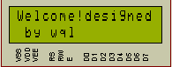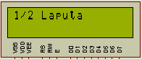

播放第二首预设歌曲： 开始录制画面：

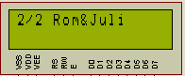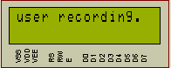

保存录制，提示输入歌名： 正在输入歌名：

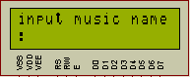 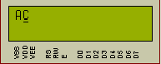

录制保存成功提示： 播放已录制：

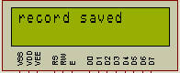 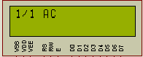

删除录制： 清空录制：

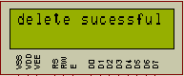 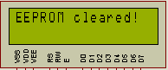

弹奏：

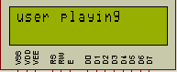

通过以上测试，发现系统工作正常。

**存在的不足及改进设想**

1、按键偏多，可适当增加软件菜单选择减少功能选择按键。

2、音阶键盘不全，减少其他按键，增加音阶按键。